 

**RAPPORT DU TP**

**ADMINISTRATION DE BASE DE DONNEES**

**EL MOUMNAOUI KAOUTAR**

**IRISI2**

* **Utiliser Oracle Enterprise Manager pour créer un tablespace :**

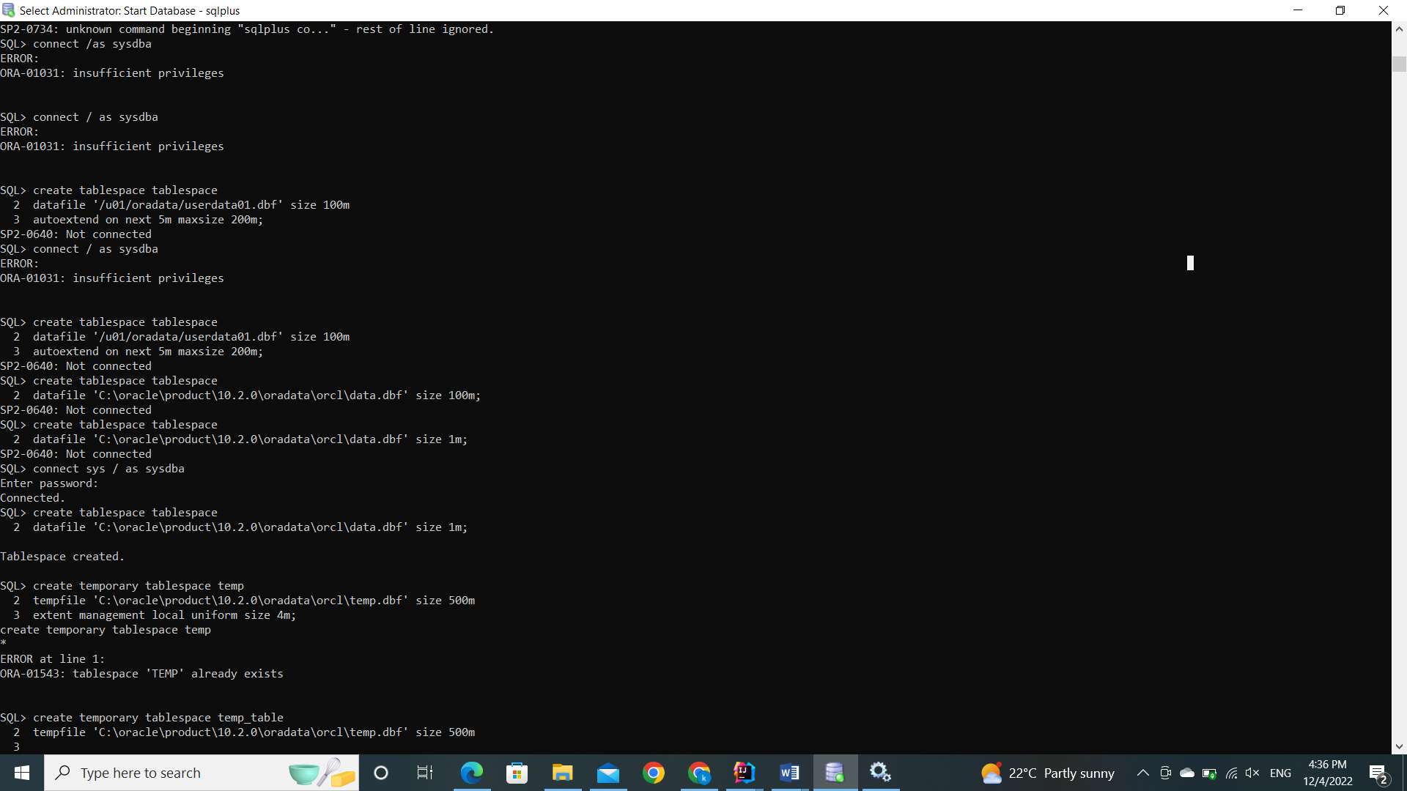

* **Utiliser Oracle Enterprise Manager pour créer un tablespace TEMPORARY**

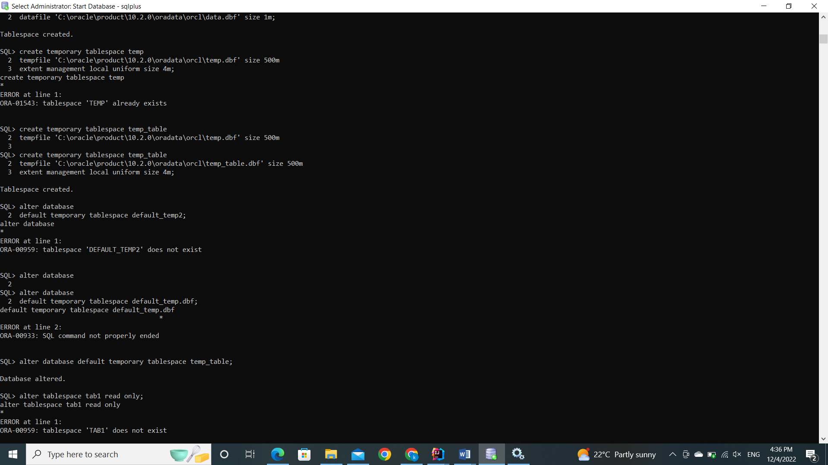

* **Utiliser Oracle Enterprise Manager pour créer un tablespace TEMPORARY par défaut**

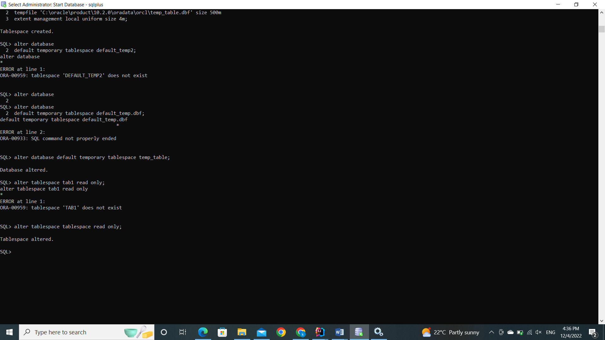

* **Utiliser Oracle Enterprise Manager pour créer un tablespace en lecture seule**



* **Utiliser Oracle Enterprise Manager pour créer un tablespace hors ligne**

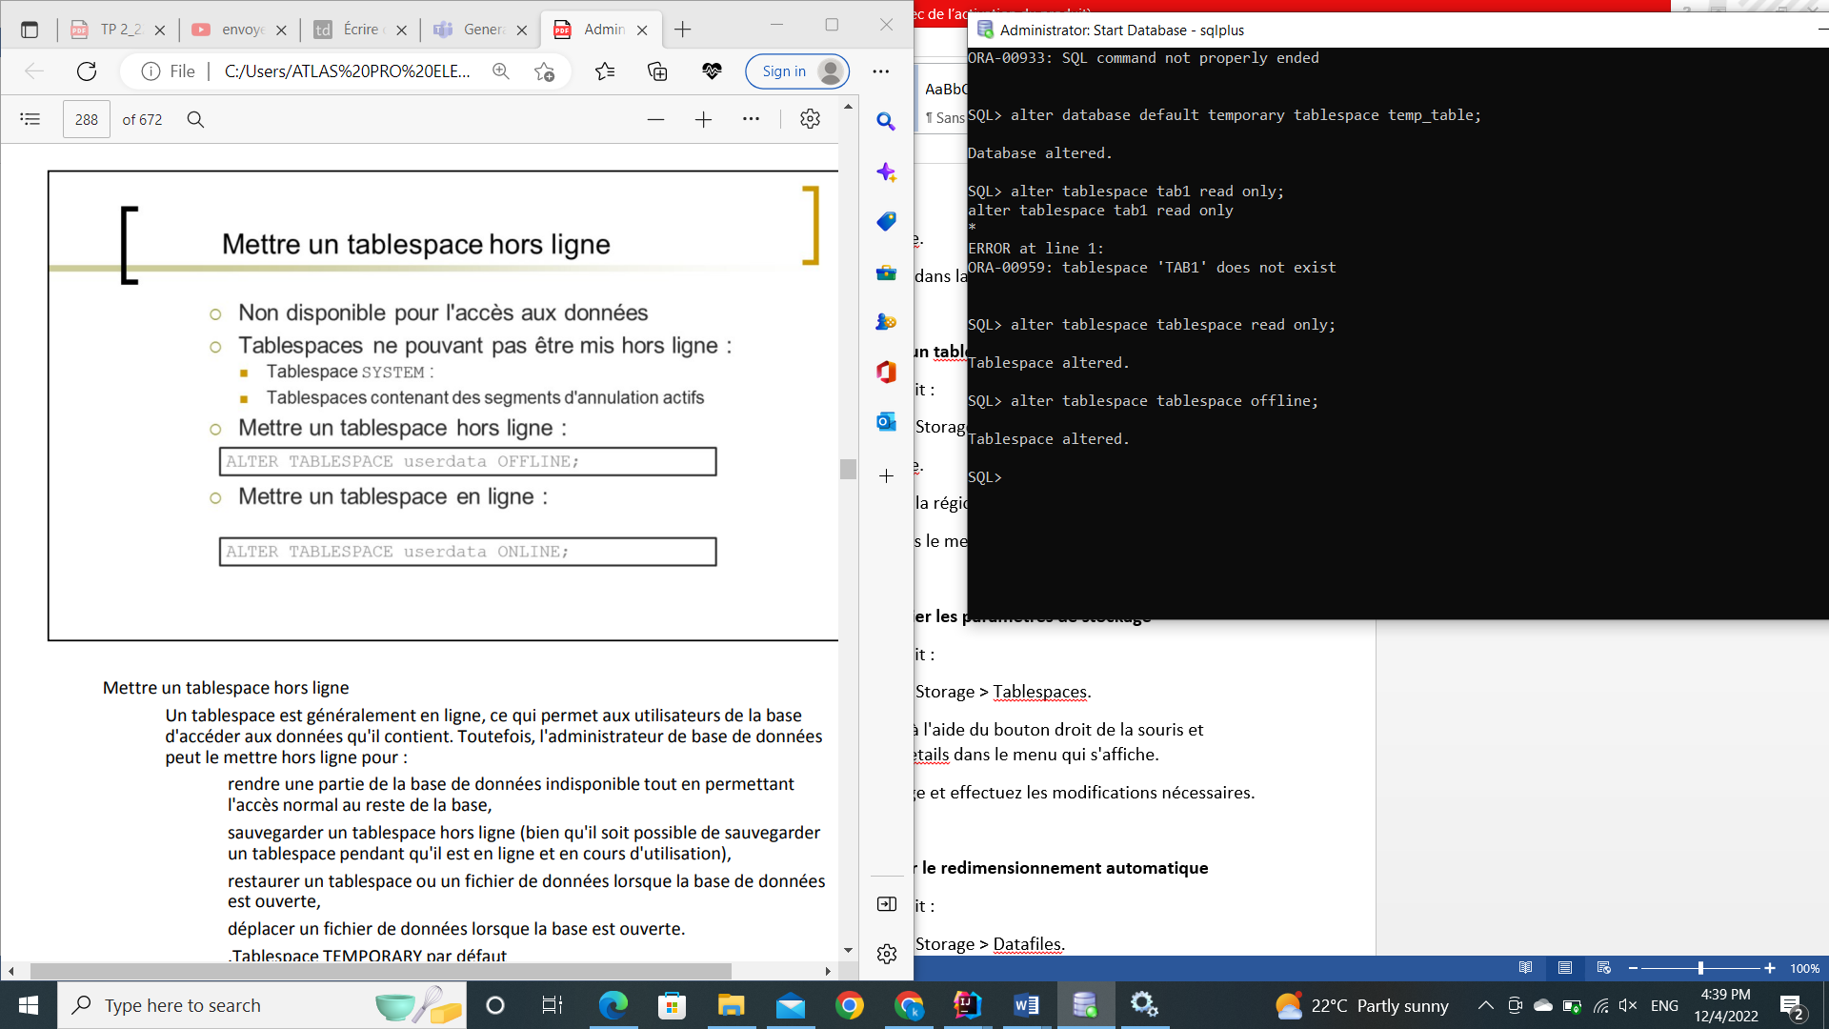

* **Utiliser Oracle Enterprise Manager pour modifier les paramètres de stockage**

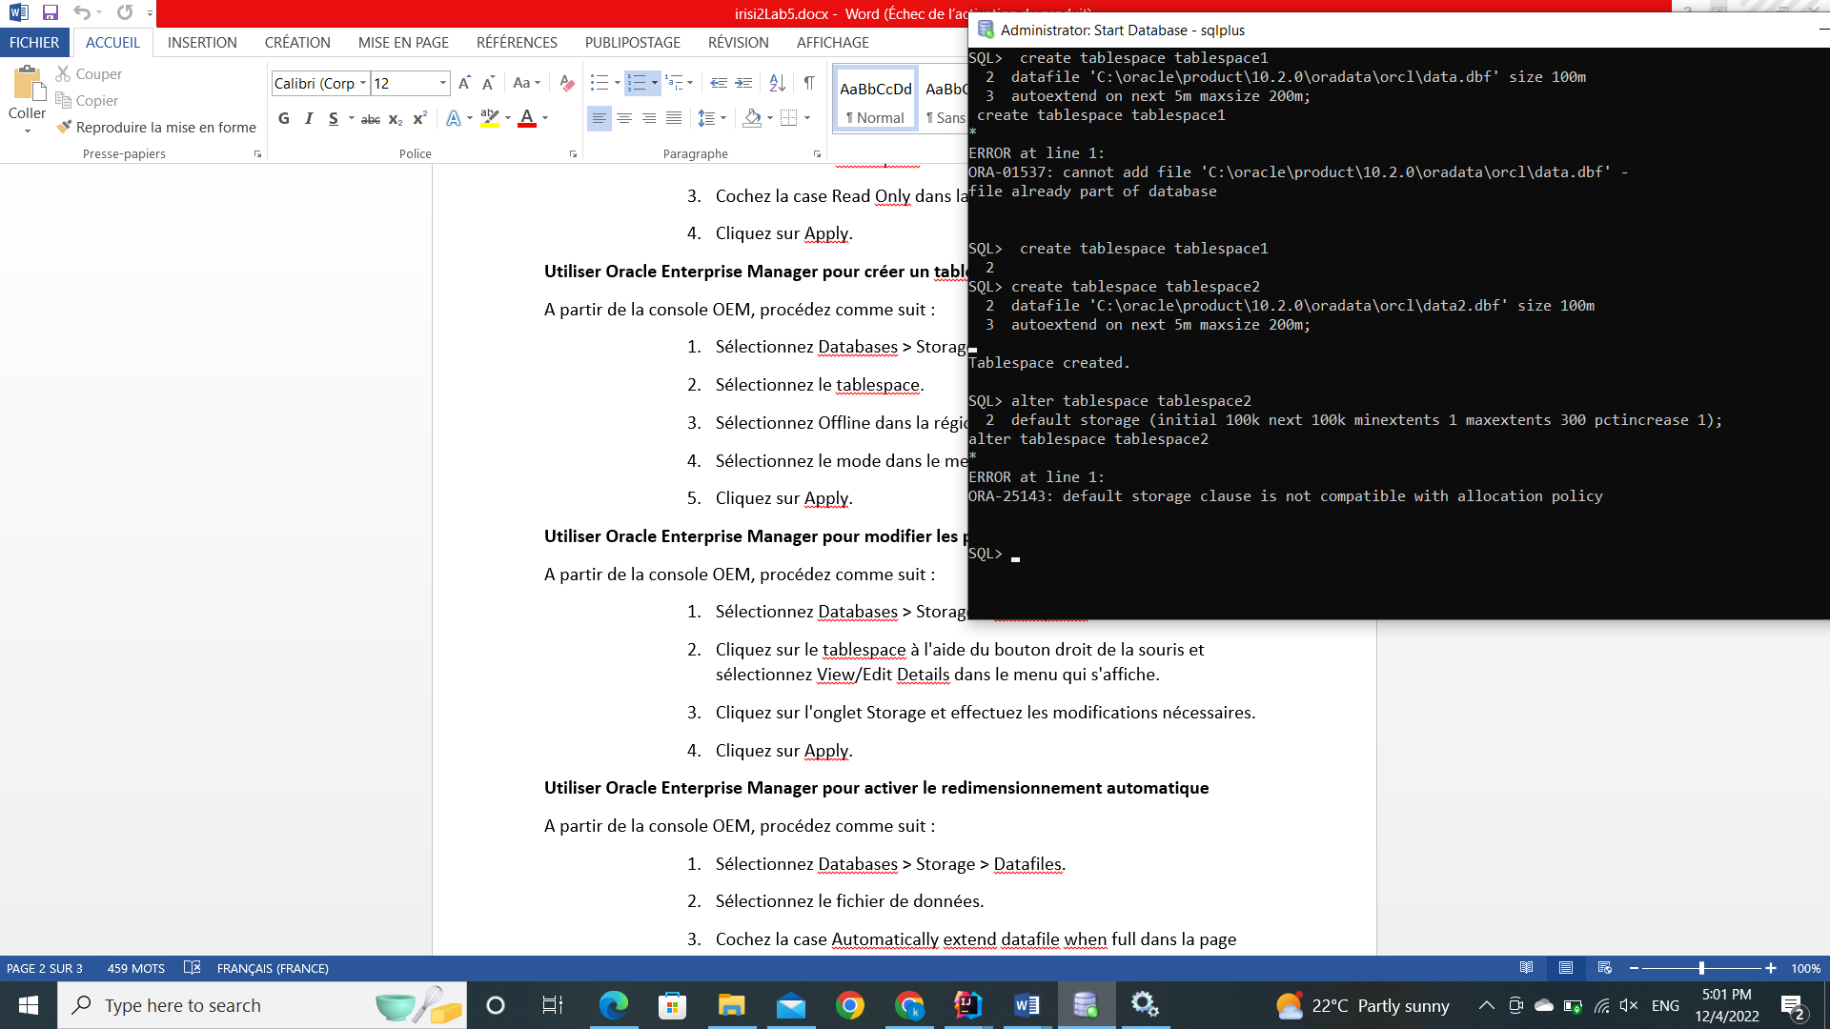

**ATTENTION : on ne peut pas modifier les paramètres de stockage des tablespaces gérés localement.**

* **Utiliser Oracle Enterprise Manager pour activer le redimensionnement automatique**

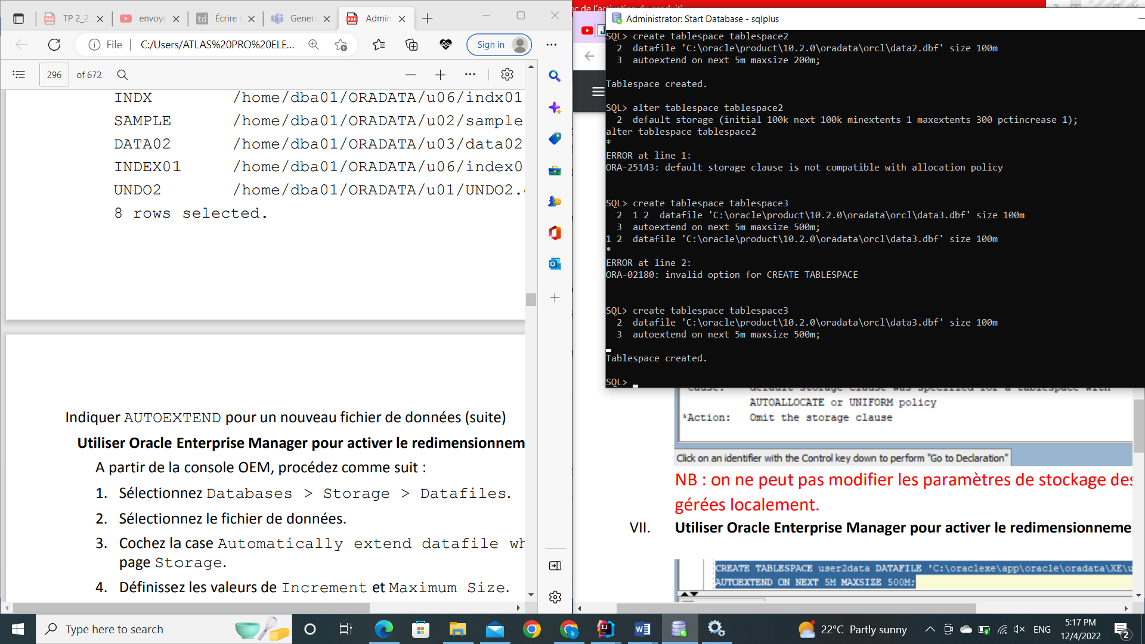

* **Utiliser Oracle Enterprise Manager pour ajouter un fichier de données**

